Resolución del Pleno del Instituto de Transparencia, Acceso a la Información Pública y Protección de Datos Personales del Estado de México y Municipios, con domicilio en Metepec, Estado de México, de fecha veintidós de noviembre de dos mil dieciocho.
VISTO el expediente formado con motivo del recurso de revisión 03812/INFOEM/IP/RR/2018, promovido por el C. xxxxxxx xxxxx xxxxxxx, en lo sucesivo EL RECURRENTE, en contra de la respuesta emitida por el Instituto de Seguridad Social del Estado de México y Municipios, en lo subsecuente EL SUJETO OBLIGADO, se procede a dictar la presente resolución con base en lo siguiente:
RESULTANDO
I. El once de septiembre de dos mil dieciocho, EL RECURRENTE presentó a través del Sistema de Acceso a la Información Mexiquense, en lo subsecuente el SAIMEX, ante EL SUJETO OBLIGADO, la solicitud de acceso a información pública, a la que se le asignó el número 00523/ISSEMYM/IP/2018, mediante la cual solicitó:
“En el año 2016 la el ISSEMYM reportó que la UAEM realizo pagos al ISSEMYM por las siguientes cantidades: $21,361,855.07 $20,372,612.03 $600,111,319.46 $20,435,531.76 Por lo anterior solicito copia de los comprobantes bancarios en los que haya quedado acreditado los días y las horas y el número de cuentas del ISSEMYM en las que se recibieron los depósitos anteriormente señalados.” (Sic)
Modalidad de Entrega: A través del SAIMEX.
II. En cumplimiento al artículo 162 de la Ley de Transparencia y Acceso a la Información Pública del Estado de México y Municipios, el once de septiembre de dos mil dieciocho, EL SUJETO OBLIGADO turnó la solicitud de información al Servidor Público Habilitado que consideró competente, a efecto de que realizara la búsqueda y localización de la información, tal como se desprende en la siguiente imagen:
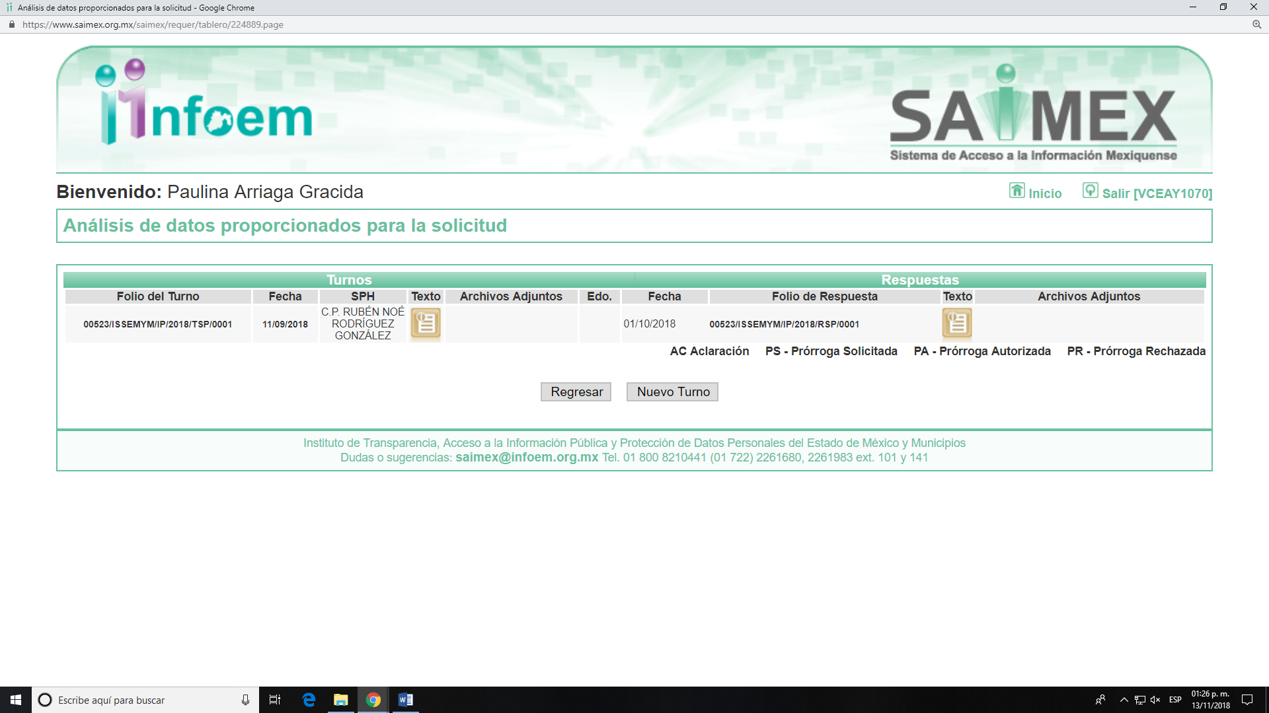
III. De las constancias que obran en el expediente electrónico, se advierte que en fecha uno de octubre de dos mil dieciocho, EL SUJETO OBLIGADO dio respuesta a la solicitud de acceso a la información pública requerida por EL RECURRENTE, en los términos subsiguientes:
“Metepec, México a 01 de Octubre de 2018
Nombre del solicitante: XXXXXXX XXXXX XXXXXXX
Folio de la solicitud: 00523/ISSEMYM/IP/2018
En respuesta a la solicitud recibida, nos permitimos hacer de su conocimiento que con fundamento en el artículo 53, Fracciones: II, V y VI de la Ley de Transparencia y Acceso a la Información Pública del Estado de México y Municipios, le contestamos que:
Como archivo adjunto, encontrará el oficio que dará respuesta a su solicitud de información. Para cualquier duda o aclaración respecto a la presente respuesta, nos ponemos a sus órdenes en el teléfono (01722) 2261900 extensiones 1151 y 1177.
ATENTAMENTE
DR. EN E. CARLOS TENDILLA GONZÁLEZ” (Sic)
Cabe señalar, que EL SUJETO OBLIGADO adjuntó a la respuesta el archivo electrónico denominado 523.IP.pdf, el cual de manera medular contiene:
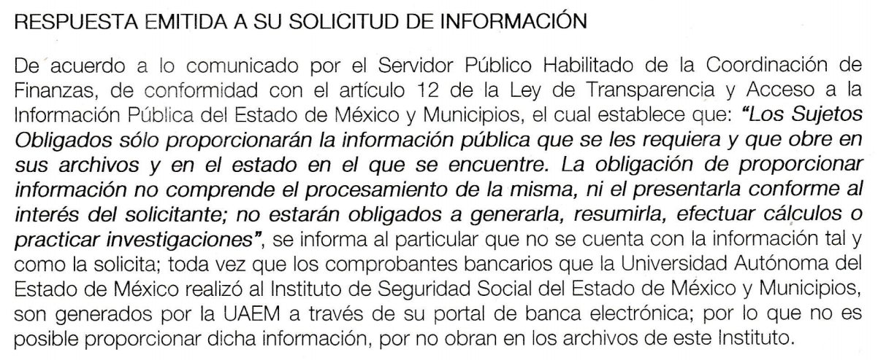
IV. Inconforme con la respuesta, el cinco de octubre de dos mil dieciocho, EL RECURRENTE interpuso recurso de revisión, el cual fue registrado en el SAIMEX y se le asignó el número de expediente 03812/INFOEM/IP/RR/2018, en el que expresó como acto impugnado:
“El ISSEMYM me negó información que le solicite y que sí debe tener” (Sic)
Asimismo, EL RECURRENTE manifestó como razones o motivos de la inconformidad:
“En todo movimiento de dinero se generan por lo menos 2 comprobantes, uno para quien deposita y otro en la cuenta de quien se deposita. En mi solicitud es claro que pido el comprobante bancario que acredite que lo que la UAEM declaró haber depositado haya llegado realmente al ISSEMYM. Pero el ISSEMYM me niega esa información, lo que resulta del todo absurdo porque significaría que el instituto no tiene control alguno ni manera de comprobar que instituciones le depositan y sería el primer caso a nivel mundial en el que una institución no puede obtener un historial o comprobante bancario para saber que entra o sale de sus cuentas bancarias. Por lo anterior solicito se me garantice mi derecho al acceso a la información publica y al de ejercer la rendición de cuentas. “(Sic)
V. El cinco de octubre de dos mil dieciocho, el recurso de que se trata se envió electrónicamente al Instituto de Transparencia, Acceso a la Información Pública y Protección de Datos Personales del Estado de México y Municipios y con fundamento en el artículo 185, fracción I de la Ley de Transparencia y Acceso a la Información Pública del Estado de México y Municipios, se turnó, a través del SAIMEX, a la Comisionada EVA ABAID YAPUR, a efecto de que decretara su admisión o desechamiento.
VI. El once de octubre de dos mil dieciocho, atento a lo dispuesto en el artículo 185, fracciones I, II y IV de la Ley de Transparencia y Acceso a la Información Pública del Estado de México y Municipios, se acordó la admisión a trámite del referido recurso de revisión, así como la integración del expediente respectivo, mismo que se puso a disposición de las partes, para que, de considerarlo conveniente, en el plazo máximo de siete días hábiles, EL RECURRENTE realizara manifestaciones y alegatos, así como ofreciera las pruebas que a su derecho conviniera y, en el caso del SUJETO OBLIGADO exhibiera el Informe Justificado.
VII. De las constancias que obran en el SAIMEX, se advierte que EL RECURRENTE el veintisiete de octubre de dos mil dieciocho presentó las manifestaciones y alegatos, que consideró pertinentes a través del archivo electrónico denominado aclaración.docx y que contiene lo siguiente:
“Es pertinente citar integra mi solicitud para después hacer notar como el ISSEMYM la está alterando dolosamente y con el único fin de no entregar información pública que tengo derecho a conocer: “En el año 2016 la el ISSEMYM reportó que la UAEM realizo pagos al ISSEMYM por las siguientes cantidades: $21,361,855.07 $20,372,612.03 $600,111,319.46 $20,435,531.76 Por lo anterior solicito copia de los comprobantes bancarios en los que haya quedado acreditado los días y las horas y el número de cuentas del ISSEMYM en las que se recibieron los depósitos anteriormente señalados.”
Luego dentro de la respuesta que da el ISSEMYM se afirma que “se informa al particular que no se cuenta con la información tal como la solicita; toda vez que los comprobantes bancarios que la Universidad Autónoma del Estado de México realizó al Instituto de Seguridad Social del Estado de México, son generados por la UAEM a través del portal de su banca electrónica; por lo que no es posible brindar dicha información, por no obran en los archivos de este Instituto.” (sic).
De lo anterior se resaltan 2 cosas, la primera es que en ninguna parte de mi solicitud pido los comprobantes bancarios de la UAEM, la segunda es que yo pido comprobantes bancarios del lado del ISSEMYM que muestren que se recibieron y que en efecto hayan entrado a sus cuentas bancarias los pagos realizados por la UAEM. Por lo tanto, sí existe información que haga posible la entrega de la información, algo tan simple como el historial de la cuenta bancario o algo así.” (Sic)
Por su parte, EL SUJETO OBLIGADO el veintidós de octubre de dos mil dieciocho, rindió su Informe Justificado, a través del archivo electrónico de nombre INFORME JUSTIFICADO 523.IP.pdf, así como remitió los archivos RESPUESTA 523.IP.pdf, ACUSE DE SOLICITUD 523.IP.pdf y RECURSO DE REVISION 523.IP.pdf.
Cabe señalar, que en razón de que el Informe Justificado presentado por EL SUJETO OBLIGADO se encontró en el supuesto establecido en la fracción III del artículo 185 de la Ley de Transparencia y Acceso a la Información Pública del Estado de México y Municipios, fue puesto a disposición del particular a efecto de que manifestara lo que a su derecho correspondiera, el veinticinco de octubre de dos mil dieciocho, así como que se inserta por su relevancia en lo medular su contenido a continuación:
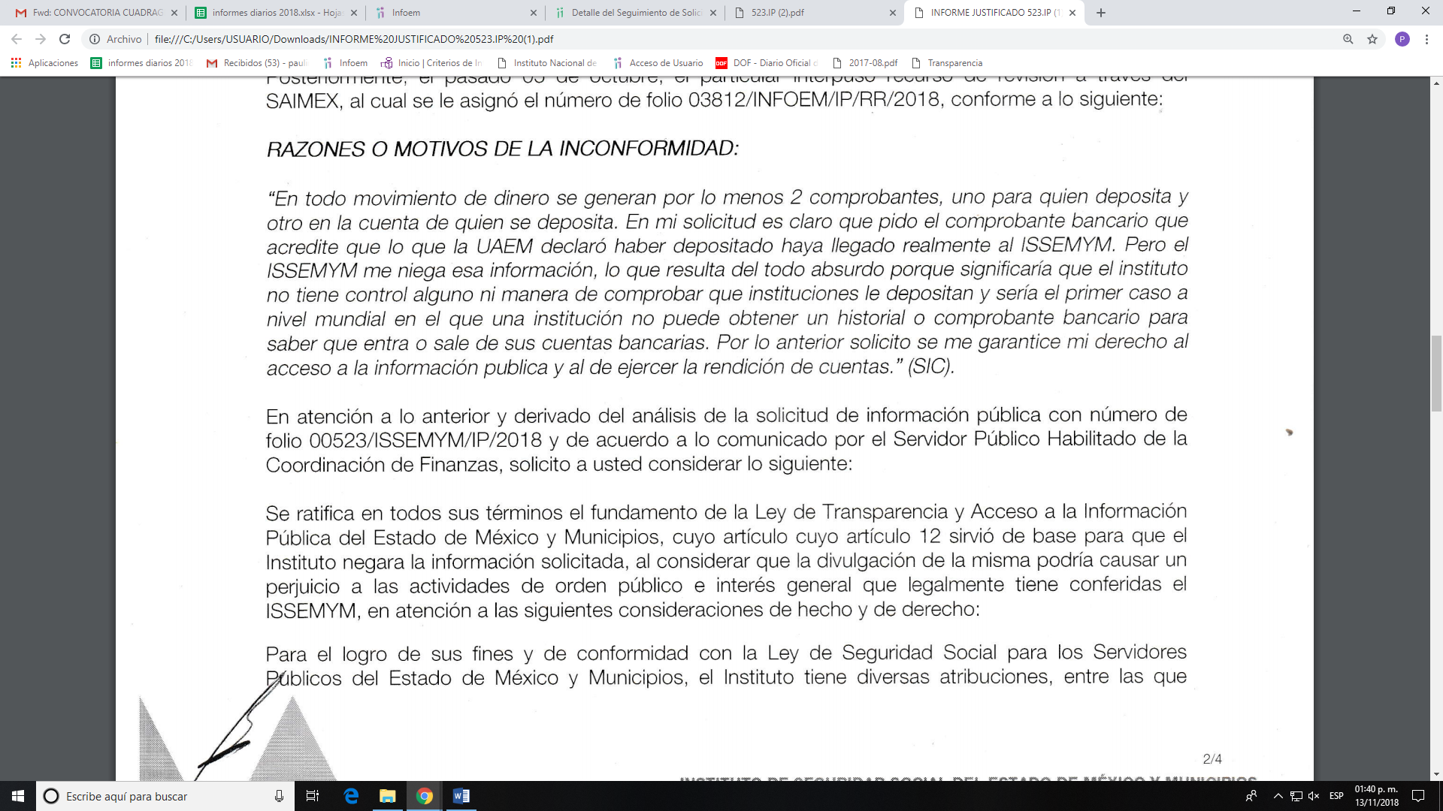
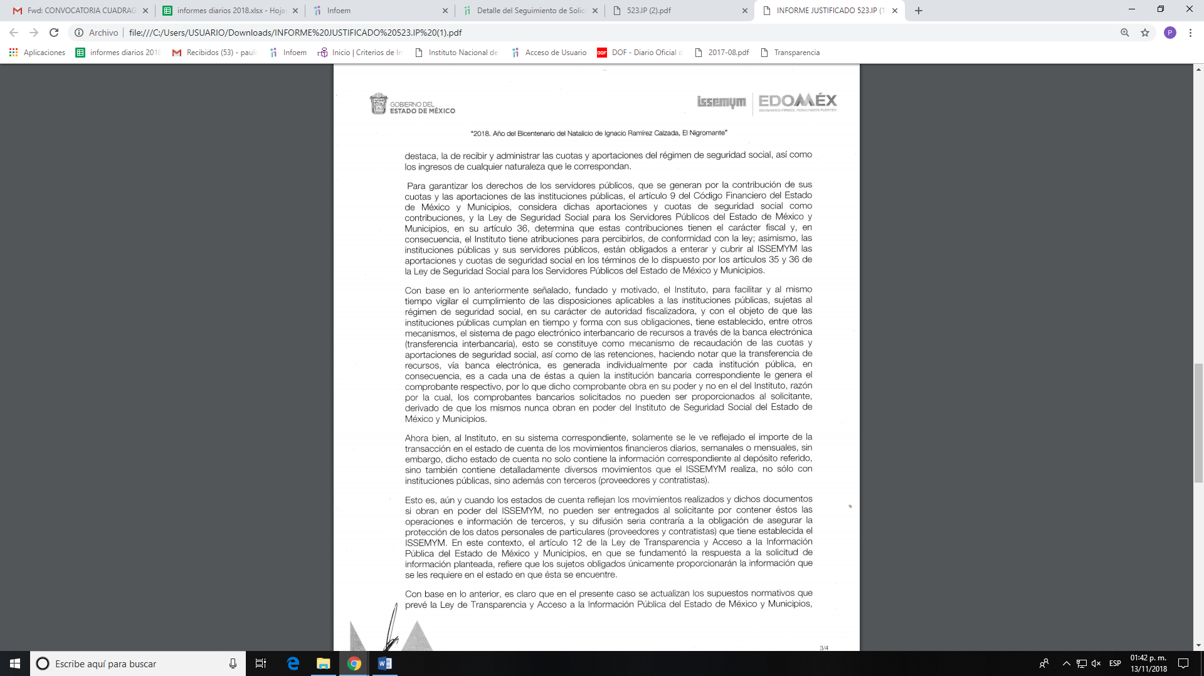
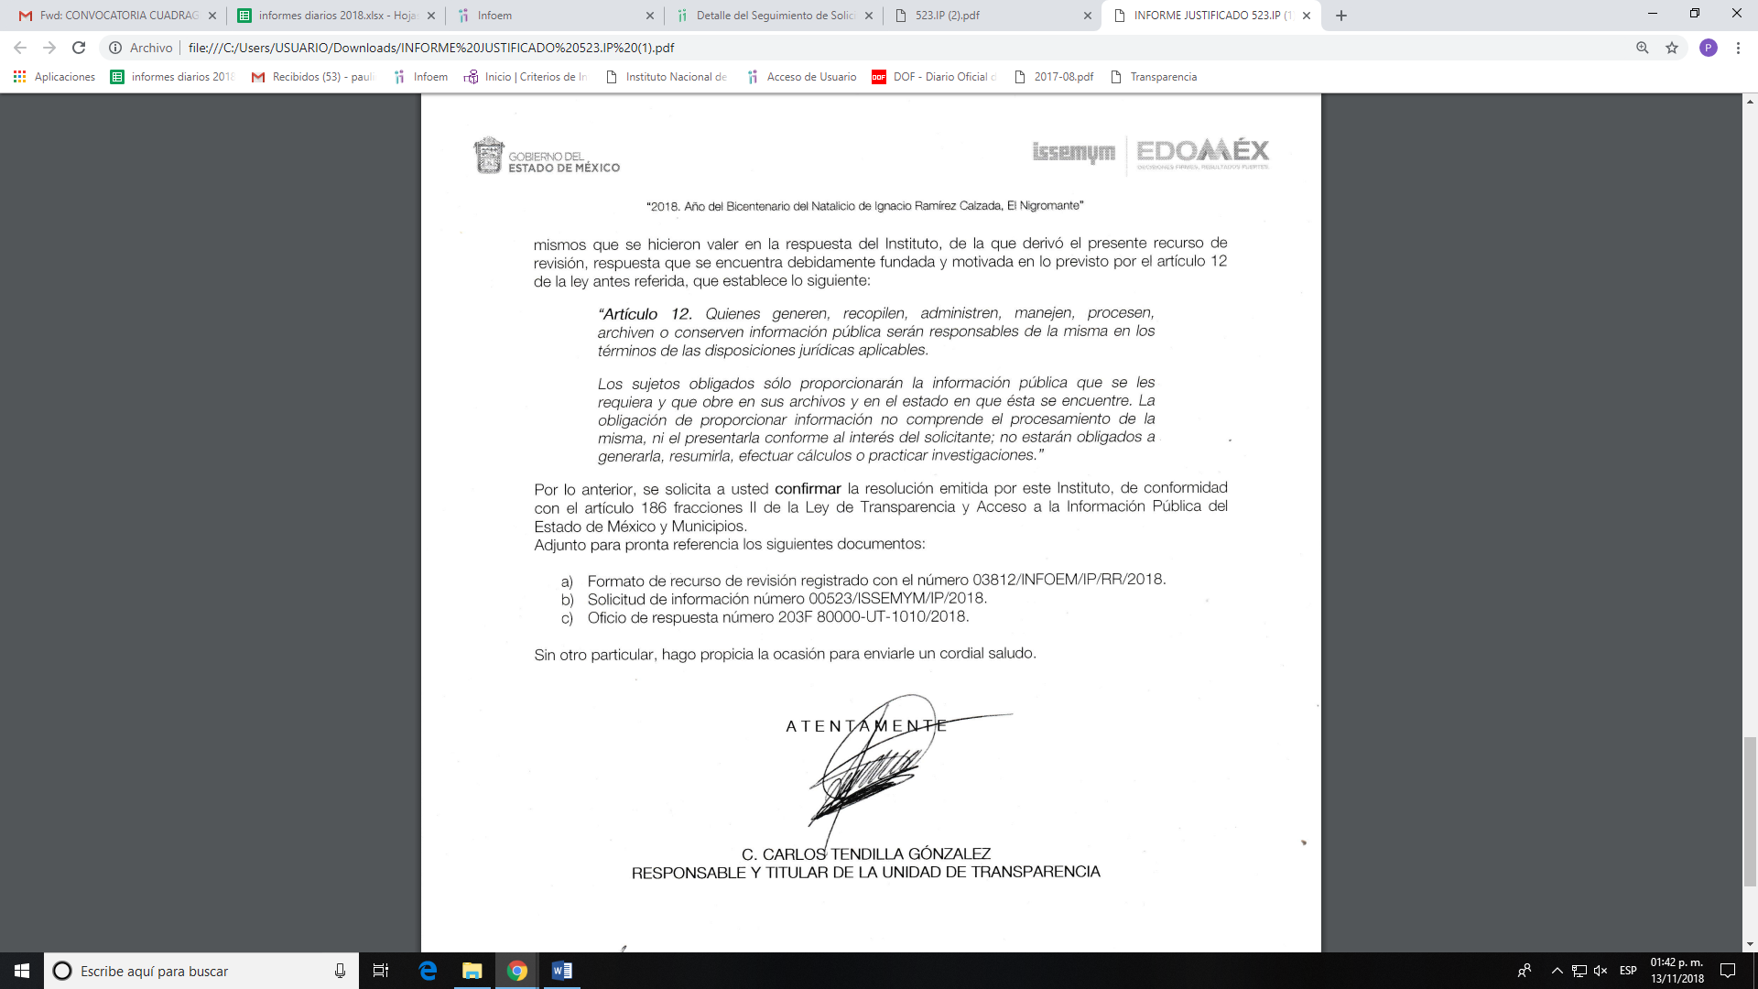
VIII. Transcurrido el plazo señalado en el párrafo anterior y, una vez analizado el estado procesal que guardaba el expediente, el siete de noviembre de dos mil dieciocho, se acordó el cierre de instrucción, así como la remisión del mismo a efecto de ser resuelto, de conformidad con lo establecido en el artículo 185, fracciones VI y VIII de la Ley de Transparencia y Acceso a la Información Pública del Estado de México y Municipios; y
CONSIDERANDO
PRIMERO. Competencia. Este Instituto de Transparencia, Acceso a la Información Pública y Protección de Datos Personales del Estado de México y Municipios, es competente para conocer y resolver el presente recurso, conforme a lo dispuesto en los artículos 6, Apartado A de la Constitución Política de los Estados Unidos Mexicanos; 5, párrafos vigésimo, vigésimo primero y vigésimo segundo, fracciones IV y V de la Constitución Política del Estado Libre y Soberano de México; 2, fracción II, 13, 29, 36, fracciones I y II, 176, 178, 179, 181, párrafo tercero y 185 de la Ley de Transparencia y Acceso a la Información Pública del Estado de México y Municipios; y 9, fracciones I y XXIV y 11 del Reglamento Interior del Instituto de Transparencia, Acceso a la Información Pública y Protección de Datos Personales del Estado de México y Municipios.
SEGUNDO. Interés. El recurso de revisión fue interpuesto por parte legítima en atención a que fue presentado por EL RECURRENTE, quien es la misma persona que formuló la solicitud de información pública al SUJETO OBLIGADO.
TERCERO. Oportunidad. El recurso de revisión fue interpuesto dentro del plazo de quince días hábiles contados a partir del día siguiente a aquel en que EL RECURRENTE tuvo conocimiento de la respuesta impugnada, tal y como lo prevé el artículo 178 de la Ley de Transparencia y Acceso a la Información Pública del Estado de México y Municipios, que establece:
“Artículo 178. El solicitante podrá interponer, por sí mismo o a través de su representante, de manera directa o por medios electrónicos, recurso de revisión ante el Instituto o ante la Unidad de Transparencia que haya conocido de la solicitud dentro de los quince días hábiles, siguientes a la fecha de la notificación de la respuesta.
A falta de respuesta del sujeto obligado, dentro de los plazos establecidos en esta Ley, a una solicitud de acceso a la información pública, el recurso podrá ser interpuesto en cualquier momento, acompañado con el documento que pruebe la fecha en que presentó la solicitud.
En el caso de que se interponga ante la Unidad de Transparencia, ésta deberá remitir el recurso de revisión al Instituto a más tardar al día siguiente de haberlo recibido.” (Sic)
En efecto, atendiendo a que EL SUJETO OBLIGADO notificó la respuesta a la solicitud de información pública el día uno de octubre de dos mil dieciocho, el plazo de quince días hábiles que el artículo 178 de la ley de la materia otorga al RECURRENTE para presentar el recurso de revisión, transcurrió del dos al veintidós de octubre de dos mil dieciocho, sin contemplar en el cómputo los días seis, siete, trece, catorce, veinte y veintiuno de octubre del año en curso por corresponder a sábados y domingos, de conformidad con el artículo 3 fracción X de la Ley de Transparencia y Acceso a la Información Pública del Estado de México y Municipios y en términos del Calendario Oficial de este Instituto, publicado en el Periódico Oficial del Estado Libre y Soberano de México “Gaceta del Gobierno”, el veinte de diciembre del año dos mil diecisiete.
En ese tenor, si el recurso de revisión que nos ocupa, se interpuso el cinco de octubre del año dos mil dieciocho, éste se encuentra dentro de los márgenes temporales previstos en el precepto legal anteriormente citado y, por tanto, su interposición se considera oportuna.
CUARTO. Procedibilidad. Del análisis efectuado, se advierte que se acreditan todos y cada uno de los elementos formales exigidos por el artículo 180 de la Ley de Transparencia y Acceso a la Información Pública del Estado de México y Municipios, en atención a que fue presentado mediante el formato visible en el SAIMEX.
QUINTO. Estudio y resolución del recurso. Es así que, primeramente debemos recordar que EL RECURRENTE solicitó al SUJETO OBLIGADO lo siguiente:
“En el año 2016 la el ISSEMYM reportó que la UAEM realizo pagos al ISSEMYM por las siguientes cantidades: $21,361,855.07 $20,372,612.03 $600,111,319.46 $20,435,531.76 Por lo anterior solicito copia de los comprobantes bancarios en los que haya quedado acreditado los días y las horas y el número de cuentas del ISSEMYM en las que se recibieron los depósitos anteriormente señalados.” (Sic)
Precisado lo anterior, y en respuesta a la referida solicitud, EL SUJETO OBLIGADO manifestó que no se cuenta con la información tal y como la solicita; toda vez que los comprobantes bancarios que la Universidad Autónoma del Estado de México realizó al Instituto de Seguridad Social del Estado de México y Municipios, son generados por la UAEM a través de su portal de banca electrónica; por lo que no es posible proporcionar dicha información, por no obrar en los archivos de ese Instituto.
Inconforme con dicha respuesta, EL RECURRENTE procedió a interponer el presente recurso de revisión, señalando como acto impugnado y como razones o motivos de inconformidad, lo referido en el Resultando IV, que se tienen por insertos en obvio de repeticiones innecesarias.
Siendo importante precisar que EL SUJETO OBLIGADO vía Informe Justificado manifestó que negó la información porque la divulgación de la misma podría causar un perjuicio a las actividades de orden público e interés general que legalmente tiene conferidas el ISSEMYM.
En ese orden de ideas, es de precisar que se obvia el análisis de la competencia por parte del SUJETO OBLIGADO, para generar, administrar o poseer la información solicitada, dado que éste ha asumido la misma, en razón de que en su respuesta admitió contar con dicha información.
En efecto, el hecho de que EL SUJETO OBLIGADO haya asumido contar con la información pública solicitada, acepta que la genera, posee y administra, en ejercicio de sus funciones de derecho público, motivo por el cual se actualiza el supuesto jurídico, previsto en el artículo 12 de la Ley de Transparencia y Acceso a la Información Pública del Estado de México y Municipios.
De hecho, el estudio de la naturaleza jurídica de la información pública solicitada, tiene por objeto determinar si ésta la genera, posee o administra EL SUJETO OBLIGADO; sin embargo, en aquellos casos en que éste la asume, ello implica que la genera, posee o administra; por consiguiente, a nada práctico nos conduciría su estudio, ya que se insiste, dicha información, fue asumida por el mismo, lo que implica que la genera, posee y administra, en ejercicio de sus funciones de derecho público, motivo por el cual, se actualiza el supuesto jurídico, previsto en el artículo 12 de la Ley de la materia, anteriormente referido.
En ese orden de ideas, se procede al estudio de la respuesta proporcionada por EL SUJETO OBLIGADO con la finalidad de analizar si satisfizo el derecho de acceso a la información pública del particular y en su caso de la naturaleza jurídica de la información, para establecer la documentación que puede ser susceptible de entrega por parte del SUJETO OBLIGADO para colmar la pretensión del solicitante.
Por otro lado, es necesario hacer hincapié que no basta con que EL SUJETO OBLIGADO refiera o invoque que no puede entregar la información porque puede causar un daño, sino que en su caso se debe de seguir un proceso riguroso para su clasificación, es decir, el SUJETO OBLIGADO debe fundar y motivar correctamente la categorización de la información.
Por tanto, la fundamentación y motivación consiste en la obligación que tiene todo ente público de expresar los preceptos jurídicos aplicables al asunto motivo del acto y las razones o argumentos de su actuar.
Al respecto, el máximo tribunal del país ha establecido jurisprudencia respecto a qué debe entenderse por fundamentación y motivación, en los siguientes términos:
“FUNDAMENTACION Y MOTIVACION. La debida fundamentación y motivación legal, deben entenderse, por lo primero, la cita del precepto legal aplicable al caso, y por lo segundo, las razones, motivos o circunstancias especiales que llevaron a la autoridad a concluir que el caso particular encuadra en el supuesto previsto por la norma legal invocada como fundamento.
…” (Sic)
Así, en un acto de autoridad se surte la debida fundamentación cuando se cita el precepto legal aplicable al caso concreto y la debida motivación cuando se expresan las razones, motivos o circunstancias que tomó en cuenta la autoridad para adecuar el hecho a los fundamentos de derecho.
Más aún, a través de diversa jurisprudencia dictada por el Poder Judicial de la Federación se sostiene que la finalidad de la fundamentación o motivación es la de explicar, justificar, posibilitar la defensa y comunicar la decisión de la autoridad:
“FUNDAMENTACIÓN Y MOTIVACIÓN. EL ASPECTO FORMAL DE LA GARANTÍA Y SU FINALIDAD SE TRADUCEN EN EXPLICAR, JUSTIFICAR, POSIBILITAR LA DEFENSA Y COMUNICAR LA DECISIÓN. El contenido formal de la garantía de legalidad prevista en el artículo 16 constitucional relativa a la fundamentación y motivación tiene como propósito primordial y ratio que el justiciable conozca el "para qué" de la conducta de la autoridad, lo que se traduce en darle a conocer en detalle y de manera completa la esencia de todas las circunstancias y condiciones que determinaron el acto de voluntad, de manera que sea evidente y muy claro para el afectado poder cuestionar y controvertir el mérito de la decisión, permitiéndole una real y auténtica defensa. Por tanto, no basta que el acto de autoridad apenas observe una motivación pro forma pero de una manera incongruente, insuficiente o imprecisa, que impida la finalidad del conocimiento, comprobación y defensa pertinente, ni es válido exigirle una amplitud o abundancia superflua, pues es suficiente la expresión de lo estrictamente necesario para explicar, justificar y posibilitar la defensa, así como para comunicar la decisión a efecto de que se considere debidamente fundado y motivado, exponiendo los hechos relevantes para decidir, citando la norma habilitante y un argumento mínimo pero suficiente para acreditar el razonamiento del que se deduzca la relación de pertenencia lógica de los hechos al derecho invocado, que es la subsunción.” (Sic)
En consecuencia, la fundamentación y motivación implica que en el acto de autoridad, además de contenerse los supuestos jurídicos aplicables se expliquen claramente, por qué, a través de la utilización de la norma se emitió el acto. De este modo, la persona que se siente afectada pueda impugnar la decisión, permitiéndole una real y auténtica defensa.
Una vez establecido lo anterior, se tiene que en el presente asunto EL SUJETO OBLIGADO a través del Informe Justificado, se pronunció y manifestó que la información requerida en un primer término, así como la requiere el particular no obra en sus archivos dado que al ser una acción de la Universidad Autónoma del Estado de México, es quien genera, posee y administra la información requerida.
Es así, que establecido lo anterior, y por otro lado, es importante referir que los particulares no son expertos en la denominación de los documentos que los Sujetos Obligados generan, poseen o administran; por ello, se le impone al SUJETO OBLIGADO el deber de analizar las solicitudes de información a ellos planteadas, con la finalidad de verificar si puede o no tratarse de información que generen, posean o administren en el ejercicio de sus atribuciones o funciones; y en tal virtud, cuando sí hay información relacionada con la solicitud, o bien, una expresión documental, deben atenderlas. Lo anterior, tiene apoyo en el criterio 16/17 del Instituto Nacional de Transparencia, Acceso a la Información y Protección de Datos Personales, el cual menciona lo siguiente:
“Expresión documental. Cuando los particulares presenten solicitudes de acceso a la información sin identificar de forma precisa la documentación que pudiera contener la información de su interés, o bien, la solicitud constituya una consulta, pero la respuesta pudiera obrar en algún documento en poder de los sujetos obligados, éstos deben dar a dichas solicitudes una interpretación que les otorgue una expresión documental.
Resoluciones:
• RRA 0774/16. Secretaría de Salud. 31 de agosto de 2016. Por unanimidad. Comisionada Ponente María Patricia Kurczyn Villalobos.
• RRA 0143/17. Universidad Autónoma Agraria Antonio Narro. 22 de febrero de 2017. Por unanimidad. Comisionado Ponente Oscar Mauricio Guerra Ford.
• RRA 0540/17. Secretaría de Economía. 08 de marzo del 2017. Por unanimidad. Comisionado Ponente Francisco Javier Acuña Llamas.” (Sic)
(Énfasis añadido)
Además de que, de la lectura de la solicitud de información de mérito se advierte que lo que el particular requiere son los comprobantes bancarios en los que haya quedado acreditado los días, horas y el número de cuentas del ISSEMYM en las que se recibieron los depósitos señalados en dicha solicitud.
Por, lo que establecido, lo anterior, y toda vez que EL SUJETO OBLIGADO refiere que no puede entregar la información porque podría causar un perjuicio a las actividades de orden público e interés general que legalmente tiene conferidas, se procede a su estudio con el objetivo de determinar si es procedente la causal de clasificación de la información.
En ese sentido, es pertinente enfatizar lo que al derecho de acceso a la información pública, se refiere el artículo 6°, Apartado A de la Constitución Política de los Estados Unidos Mexicanos, que señala:
“Artículo 6o. . . .
A. Para el ejercicio del derecho de acceso a la información, la Federación y las entidades federativas, en el ámbito de sus respectivas competencias, se regirán por los siguientes principios y bases:
I. Toda la información en posesión de cualquier autoridad, entidad, órgano y organismo de los Poderes Ejecutivo, Legislativo y Judicial, órganos autónomos, partidos políticos, fideicomisos y fondos públicos, así como de cualquier persona física, moral o sindicato que reciba y ejerza recursos públicos o realice actos de autoridad en el ámbito federal, estatal y municipal, es pública y sólo podrá ser reservada temporalmente por razones de interés público y seguridad nacional, en los términos que fijen las leyes. En la interpretación de este derecho deberá prevalecer el principio de máxima publicidad. Los sujetos obligados deberán documentar todo acto que derive del ejercicio de sus facultades, competencias o funciones, la ley determinará los supuestos específicos bajo los cuales procederá la declaración de inexistencia de la información.
II. La información que se refiere a la vida privada y los datos personales será protegida en los términos y con las excepciones que fijen las leyes.
III. Toda persona, sin necesidad de acreditar interés alguno o justificar su utilización, tendrá acceso gratuito a la información pública, a sus datos personales o a la rectificación de éstos.
IV. Se establecerán mecanismos de acceso a la información y procedimientos de revisión expeditos que se sustanciarán ante los organismos autónomos especializados e imparciales que establece esta Constitución.
V. Los sujetos obligados deberán preservar sus documentos en archivos administrativos actualizados y publicarán, a través de los medios electrónicos disponibles, la información completa y actualizada sobre el ejercicio de los recursos públicos y los indicadores que permitan rendir cuenta del cumplimiento de sus objetivos y de los resultados obtenidos.
VI. Las leyes determinarán la manera en que los sujetos obligados deberán hacer pública la información relativa a los recursos públicos que entreguen a personas físicas o morales.
VII. La inobservancia a las disposiciones en materia de acceso a la información pública será sancionada en los términos que dispongan las leyes.” (sic)
(Énfasis añadido)
Por su parte, la Constitución Política del Estado Libre y Soberano de México, en su artículo 5°, párrafos vigésimo, vigésimo primero y vigésimo segundo fracción I, disponen lo siguiente:
“Artículo 5. …
. . .
El derecho a la información será garantizado por el Estado. La ley establecerá las previsiones que permitan asegurar la protección, el respeto y la difusión de este derecho.
Para garantizar el ejercicio del derecho de transparencia, acceso a la información pública y protección de datos personales, los poderes públicos y los organismos autónomos, transparentarán sus acciones, en términos de las disposiciones aplicables, la información será oportuna, clara, veraz y de fácil acceso.
Este derecho se regirá por los principios y bases siguientes:
I. Toda la información en posesión de cualquier autoridad, entidad, órgano y organismos de los Poderes Ejecutivo, Legislativo y Judicial, órganos autónomos, partidos políticos, fideicomisos y fondos públicos estatales y municipales, así como del gobierno y de la administración pública municipal y sus organismos descentralizados, asimismo de cualquier persona física, jurídica colectiva o sindicato que reciba y ejerza recursos públicos o realice actos de autoridad en el ámbito estatal y municipal, es pública y sólo podrá ser reservada temporalmente por razones previstas en la Constitución Política de los Estados Unidos Mexicanos de interés público y seguridad, en los términos que fijen las leyes. En la interpretación de este derecho deberá prevalecer el principio de máxima publicidad. Los sujetos obligados deberán documentar todo acto que derive del ejercicio de sus facultades, competencias o funciones, la ley determinará los supuestos específicos bajo los cuales procederá la declaración de inexistencia de la información.” (Sic)
Asimismo, se tiene que la Ley de Transparencia y Acceso a la Información Pública del Estado de México y Municipios, prevé en su artículo 23, lo siguiente:
“Artículo 23. Son sujetos obligados a transparentar y permitir el acceso a su información y proteger los datos personales que obren en su poder:
I. El Poder Ejecutivo del Estado de México, las dependencias, organismos auxiliares, órganos, entidades, fideicomisos y fondos públicos, así como la Procuraduría General de Justicia;
II. El Poder Legislativo del Estado, los organismos, órganos y entidades de la Legislatura y sus dependencias;
III. El Poder Judicial, sus organismos, órganos y entidades, así como el Consejo de la Judicatura del Estado;
IV. Los ayuntamientos y las dependencias, organismos, órganos y entidades de la administración municipal;
V. Los órganos autónomos;
VI. Los tribunales administrativos y autoridades jurisdiccionales en materia laboral;
VII. Los partidos políticos y agrupaciones políticas, en los términos de las disposiciones aplicables;
VIII. Los fideicomisos y fondos públicos que cuenten con financiamiento público, parcial o total, o con participación de entidades de gobierno;
IX. Los sindicatos que reciban y/o ejerzan recursos públicos en el ámbito estatal y municipal;
X. Cualquier persona física o jurídico colectiva que reciba y ejerza recursos públicos en el ámbito estatal o municipal; y
XI. Cualquier otra autoridad, entidad, órgano u organismo de los poderes estatal o municipal, que reciba recursos públicos.
Los sujetos obligados deberán hacer pública toda aquella información relativa a los montos y las personas a quienes entreguen, por cualquier motivo, recursos públicos, así como los informes que dichas personas les entreguen sobre el uso y destino de dichos recursos.
Los servidores públicos deberán transparentar sus acciones así como garantizar y respetar el derecho de acceso a la información pública.” (Sic)
(Énfasis añadido)
Conforme a los preceptos legales citados, se desprende que, el derecho de acceso a la información pública, es una garantía individual que puede ser ejercida ante cualquier autoridad, entidad, órgano u organismo, tanto federal, estatal o municipal, con el fin de que, los particulares conozcan toda aquella información relativa a los montos y las personas a quienes por cualquier motivo se entreguen recursos públicos, así como, conocer los informes que se entreguen sobre el uso y destino de dichos recursos.
Por consiguiente, los preceptos legales transcritos establecen que los Sujetos Obligados se encuentran constreñidos a entregar la información pública solicitada por los particulares y que ésta misma se encuentre en sus archivos o que obre en su posesión, privilegiando en todo momento el principio de máxima publicidad, sin generarla, procesarla, resumirla, ni presentarla conforme al interés del solicitante.
Queda de manifiesto entonces que, se considera información pública al conjunto de datos que posee cualquier autoridad, obtenidos en virtud del ejercicio de sus funciones de derecho público; criterio que ha sostenido el más alto tribunal jurisdiccional del país, la Suprema Corte de Justicia de la Nación, en la tesis 2a. LXXXVIII/2010, sustentada por la Segunda Sala, publicada en el Semanario Judicial de la Federación y su Gaceta, Novena Época, tomo XXXII, agosto de 2010, página 463, con el siguiente contenido:
“INFORMACIÓN PÚBLICA. ES AQUELLA QUE SE ENCUENTRA EN POSESIÓN DE CUALQUIER AUTORIDAD, ENTIDAD, ÓRGANO Y ORGANISMO FEDERAL, ESTATAL Y MUNICIPAL, SIEMPRE QUE SE HAYA OBTENIDO POR CAUSA DEL EJERCICIO DE FUNCIONES DE DERECHO PÚBLICO. Dentro de un Estado constitucional los representantes están al servicio de la sociedad y no ésta al servicio de los gobernantes, de donde se sigue la regla general consistente en que los poderes públicos no están autorizados para mantener secretos y reservas frente a los ciudadanos en el ejercicio de las funciones estatales que están llamados a cumplir, salvo las excepciones previstas en la ley, que operan cuando la revelación de datos pueda afectar la intimidad, la privacidad y la seguridad de las personas. En ese tenor, información pública es el conjunto de datos de autoridades o particulares en posesión de cualquier autoridad, entidad, órgano y organismo federal, estatal y municipal, obtenidos por causa del ejercicio de funciones de derecho público, considerando que en este ámbito de actuación rige la obligación de éstos de rendir cuentas y transparentar sus acciones frente a la sociedad, en términos del artículo 6o., fracción I, de la Constitución Política de los Estados Unidos Mexicanos, en relación con los numerales 1, 2, 4 y 6 de la Ley Federal de Transparencia y Acceso a la Información Pública Gubernamental” (Sic)
Asimismo, el artículo 24 de la Ley de la materia, señala que los Sujetos Obligados sólo proporcionarán la información pública que generen, administren o posean en el ejercicio de sus atribuciones; por consiguiente, la información pública se encuentra a disposición de cualquier persona, lo que implica que es deber de los Sujetos Obligados, garantizar a toda persona el derecho de acceso a la información pública.
En esta misma tesitura, es de subrayar que el derecho de acceso a la información pública, consiste en que la información solicitada conste en un soporte documental en cualquiera de sus formas, a saber: expedientes, reportes, estudios, actas, resoluciones, oficios, correspondencia, acuerdos, directivas, directrices, circulares, contratos, convenios, instructivos, notas, memorandos, estadísticas o bien, cualquier otro registro que documente el ejercicio de las facultades, funciones y competencias de los Sujetos Obligados; los que podrán estar en cualquier medio, sea escrito, impreso, sonoro, visual, electrónico, informático u holográfico, de conformidad con el artículo 3, fracción XI de la Ley de la materia, el cual dispone lo siguiente:
“Artículo 3. Para los efectos de la presente Ley se entenderá por:
XI. Documento: Los expedientes, reportes, estudios, actas, resoluciones, oficios, correspondencia, acuerdos, directivas, directrices, circulares, contratos, convenios, instructivos, notas, memorandos, estadísticas o bien, cualquier otro registro que documente el ejercicio de las facultades, funciones y competencias de los sujetos obligados, sus servidores públicos e integrantes, sin importar su fuente o fecha de elaboración. Los documentos podrán estar en cualquier medio, sea escrito, impreso, sonoro, visual, electrónico, informático u holográfico;” (Sic)
Siendo aplicable el criterio de interpretación en el orden administrativo número 0002-11, emitido por Acuerdo del Pleno del Instituto de Transparencia y Acceso a la Información Pública del Estado de México y Municipios, publicado en el Periódico Oficial del Gobierno del Estado Libre y Soberano de México “Gaceta del Gobierno” el diecinueve de octubre de dos mil once, cuyo rubro y texto dispone:
“CRITERIO 0002-11
INFORMACIÓN PÚBLICA, CONCEPTO DE, EN MATERIA DE TRANSPARENCIA. INTERPRETACIÓN SISTEMÁTICA DE LOS ARTÍCULOS 2°, FRACCIÓN V, XV, Y XVI, 3°, 4°, 11 Y 41. De conformidad con los artículos antes referidos, el derecho de acceso a la información pública, se define en cuanto a su alcance y resultado material, el acceso a los archivos, registros y documentos públicos, administrados, generados o en posesión de los órganos u organismos públicos, en virtud del ejercicio de sus funciones de derecho público, sin importar su fuente, soporte o fecha de elaboración.
En consecuencia el acceso a la información se refiere a que se cumplan cualquiera de los siguientes tres supuestos:
1) Que se trate de información registrada en cualquier soporte documental, que en ejercicio de las atribuciones conferidas, sea generada por los Sujetos Obligados;
2) Que se trate de información registrada en cualquier soporte documental, que en ejercicio de las atribuciones conferidas, sea administrada por los Sujetos Obligados, y
3) Que se trate de información registrada en cualquier soporte documental, que en ejercicio de las atribuciones conferidas, se encuentre en posesión de los Sujetos Obligados.” (Sic)
(Énfasis Añadido)
Es así que, se concluye que la información requerida por el particular, se trata de información de carácter público, toda vez que la difusión de las mismas favorece la rendición de cuentas y con ello transparenta la forma en que se administran y aplican los recursos públicos, motivo por el cual no puede considerarse como información clasificada como confidencial.
Asimismo, no pasa por desapercibido la manifestación del SUJETO OBLIGADO en que refiere que la información que solicita el particular contiene información de terceros, y que su difusión seria contraría a la obligación de asegurar la protección de los datos personales de particulares, ante ello es de considerar que si bien es cierto existen documentos como es el caso que, contienen información de particulares, también lo es que la ley contempla la elaboración de versiones públicas, tal y como lo dispone el artículo 137 de la de la Ley de Transparencia y Acceso a la Información Pública del Estado de México y Municipios, que literalmente establece:
Artículo 137. Cuando un mismo medio, impreso o electrónico, contenga información pública y reservada o confidencial, la Unidad de Transparencia para efectos de atender una solicitud de información, deberán elaborar una versión pública en la que se testen las partes o secciones clasificadas, indicando su contenido de manera genérica y fundando y motivando su clasificación.
Siendo así que, la información confidencial es aquella clasificada como tal, de manera permanente cuando, se presenten los supuestos a que hace alusión el artículo 143 de la de la Ley de Transparencia y Acceso a la Información Pública del Estado de México y Municipios, esto es que, se refiera a la información privada y los datos personales concernientes a una persona física o jurídico colectiva identificada o identificable; los secretos bancario, fiduciario, industrial, comercial, fiscal, bursátil y postal, cuya titularidad corresponda a particulares, sujetos de derecho internacional o a Sujetos Obligados cuando no involucren el ejercicio de recursos públicos; y la que presenten los particulares a los Sujetos Obligados, de conformidad con lo dispuesto por las leyes o los tratados internacionales; haciendo la observación que no se considerará confidencial la información que se encuentre en los registros públicos o en fuentes de acceso público, ni tampoco la que sea considerada por la Ley de la Materia como información pública.
En los casos señalados con antelación y, para sustento de la clasificación, los Sujetos Obligados deben seguir el procedimiento de clasificación establecido en la Ley de Transparencia y Acceso a la Información Pública del Estado de México y Municipios, debiendo entregar el Acuerdo de Clasificación que la sustenta.
En consecuencia, este Órgano Garante en aras de privilegiar el derecho de acceso a la información pública y bajo el principio de máxima publicidad y ante la falta de elementos para determinar procedente la clasificación de la información, y toda vez que EL SUJETO OBLIGADO a través del Informe Justificado asume contar con la misma, éste Órgano Garante determina ordenar al SUJETO OBLIGADO la entrega de la información requerida por el particular, en versión pública.
Por lo que, no pasa desapercibido para este Instituto que de los documentos de los cuales se ordena su entrega, si EL SUJETO OBLIGADO advierte información susceptible de clasificarse procederá su entrega en versión pública, cumpliendo con las formalidades que la Ley impone, es decir, mediante un Acuerdo debidamente fundado y motivado, en términos de los numerales 49, fracción VIII y 132 fracciones II y III ya citadas de la Ley de Transparencia y Acceso a la Información Pública del Estado de México y Municipios en vigor, así como los numerales Segundo, fracción XVIII, y del Cuarto al Décimo Primero de los Lineamientos Generales en materia de Clasificación y Desclasificación de la Información, así como para la elaboración de Versiones Públicas, que literalmente expresan:
“Artículo 49. Los Comités de Transparencia tendrán las siguientes atribuciones:
VIII. Aprobar, modificar o revocar la clasificación de la información;
Artículo 132. La clasificación de la información se llevará a cabo en el momento en que:
I. Se reciba una solicitud de acceso a la información;
II. Se determine mediante resolución de autoridad competente; o
III. Se generen versiones públicas para dar cumplimiento a las obligaciones de transparencia previstas en esta Ley.”
“Segundo.- Para efectos de los presentes Lineamientos Generales, se entenderá por:
XVIII. Versión pública: El documento a partir del que se otorga acceso a la información, en el que se testan partes o secciones clasificadas, indicando el contenido de éstas de manera genérica, fundando y motivando la reserva o confidencialidad, a través de la resolución que para tal efecto emita el Comité de Transparencia.
Cuarto. Para clasificar la información como reservada o confidencial, de manera total o parcial, el titular del área del sujeto obligado deberá atender lo dispuesto por el Título Sexto de la Ley General, en relación con las disposiciones contenidas en los presentes lineamientos, así como en aquellas disposiciones legales aplicables a la materia en el ámbito de sus respectivas competencias, en tanto estas últimas no contravengan lo dispuesto en la Ley General.
Los sujetos obligados deberán aplicar, de manera estricta, las excepciones al derecho de acceso a la información y sólo podrán invocarlas cuando acrediten su procedencia.
Quinto. La carga de la prueba para justificar toda negativa de acceso a la información, por actualizarse cualquiera de los supuestos de clasificación previstos en la Ley General, la Ley Federal y leyes estatales, corresponderá a los sujetos obligados, por lo que deberán fundar y motivar debidamente la clasificación de la información ante una solicitud de acceso o al momento en que generen versiones públicas para dar cumplimiento a las obligaciones de transparencia, observando lo dispuesto en la Ley General y las demás disposiciones aplicables en la materia.
Sexto. Los sujetos obligados no podrán emitir acuerdos de carácter general ni particular que clasifiquen documentos o expedientes como reservados, ni clasificar documentos antes de que se genere la información o cuando éstos no obren en sus archivos.
La clasificación de información se realizará conforme a un análisis caso por caso, mediante la aplicación de la prueba de daño y de interés público.
Séptimo. La clasificación de la información se llevará a cabo en el momento en que:
I. Se reciba una solicitud de acceso a la información;
II. Se determine mediante resolución de autoridad competente, o
III. Se generen versiones públicas para dar cumplimiento a las obligaciones de transparencia previstas en la Ley General, la Ley Federal y las correspondientes de las entidades federativas.
Los titulares de las áreas deberán revisar la clasificación al momento de la recepción de una solicitud de acceso a la información, para verificar si encuadra en una causal de reserva o de confidencialidad.
Octavo. Para fundar la clasificación de la información se debe señalar el artículo, fracción, inciso, párrafo o numeral de la ley o tratado internacional suscrito por el Estado mexicano que expresamente le otorga el carácter de reservada o confidencial.
Para motivar la clasificación se deberán señalar las razones o circunstancias especiales que lo llevaron a concluir que el caso particular se ajusta al supuesto previsto por la norma legal invocada como fundamento.
En caso de referirse a información reservada, la motivación de la clasificación también deberá comprender las circunstancias que justifican el establecimiento de determinado plazo de reserva.
Tratándose de información clasificada como confidencial respecto de la cual se haya determinado su conservación permanente por tener valor histórico, ésta conservará tal carácter de conformidad con la normativa aplicable en materia de archivos.
Los documentos contenidos en los archivos históricos y los identificados como históricos confidenciales no serán susceptibles de clasificación como reservados.
Noveno. En los casos en que se solicite un documento o expediente que contenga partes o secciones clasificadas, los titulares de las áreas deberán elaborar una versión pública fundando y motivando la clasificación de las partes o secciones que se testen, siguiendo los procedimientos establecidos en el Capítulo IX de los presentes lineamientos.
Décimo. Los titulares de las áreas, deberán tener conocimiento y llevar un registro del personal que, por la naturaleza de sus atribuciones, tenga acceso a los documentos clasificados. Asimismo, deberán asegurarse de que dicho personal cuente con los conocimientos técnicos y legales que le permitan manejar adecuadamente la información clasificada, en los términos de los Lineamientos para la Organización y Conservación de Archivos.
En ausencia de los titulares de las áreas, la información será clasificada o desclasificada por la persona que lo supla, en términos de la normativa que rija la actuación del sujeto obligado.
Décimo primero. En el intercambio de información entre sujetos obligados para el ejercicio de sus atribuciones, los documentos que se encuentren clasificados deberán llevar la leyenda correspondiente de conformidad con lo dispuesto en el Capítulo VIII de los presentes lineamientos.” (Sic)
En este contexto, el hecho de que la información pública solicitada contenga datos personales susceptibles de ser protegidos mediante su versión pública, ello no implica que esta circunstancia opere en automático, sino que es necesario que el Comité de Transparencia del SUJETO OBLIGADO emita el Acuerdo de Clasificación correspondiente.
En el caso específico, la información solicitada puede contener datos personales, que de hacerse públicos afectarían la intimidad y vida privada de determinadas personas; es por ello que deben testarse al momento de la elaboración de versiones públicas cualquier otro dato que ponga en riesgo la vida y seguridad de cualquier persona.
En ese sentido, este Órgano Garante no pierde de vista que la información que se ordena, pudieran contener a su vez datos personales susceptibles de considerarse información confidencial como lo son, Clave Única de Registro de Población, números de cuenta de particulares y Registro Federal de Contribuyentes de personas físicas, claves de elector, entre otros.
Por lo que concierne al Registro Federal de Contribuyentes de personas físicas, el Pleno del Instituto Nacional de Transparencia, Acceso a la Información y Protección de Datos Personales, ha establecido que es una clave de carácter fiscal, única e irrepetible, a través del Criterio 19/17, que señala literalmente lo siguiente:
“Registro Federal de Contribuyentes (RFC) de personas físicas. El RFC es una clave de carácter fiscal, única e irrepetible, que permite identificar al titular, su edad y fecha de nacimiento, por lo que es un dato personal de carácter confidencial.
Resoluciones:
• RRA 0189/17. Morena. 08 de febrero de 2017. Por unanimidad. Comisionado Ponente Joel Salas Suárez.
• RRA 0677/17. Universidad Nacional Autónoma de México. 08 de marzo de 2017. Por unanimidad. Comisionado Ponente Rosendoevgueni Monterrey Chepov.
• RRA 1564/17. Tribunal Electoral del Poder Judicial de la Federación. 26 de abril de 2017. Por unanimidad. Comisionado Ponente Oscar Mauricio Guerra Ford.” (Sic)
De lo anterior, se desprende que el Registro Federal de Contribuyentes se vincula al nombre de su titular, permitiendo identificar la edad de la persona, fecha de nacimiento, así como su homoclave, determinando la identificación de dicha persona para efectos fiscales, por lo éste constituye un dato personal que concierne a una persona física identificada e identificable en términos de los artículos 3 fracción IX de la Ley de Transparencia y Acceso a la Información Pública del Estado de México y Municipios y 4 fracción XI de la Ley de Protección de Datos Personales en Posesión de Sujetos Obligados del Estado de México y Municipios.
Por cuanto hace a la Clave Única de Registro de Población, constituye un dato personal, ya que tiene como finalidad registrar a cada una de las personas que integran la población del país, con los datos que permitan certificar y acreditar fehacientemente su identidad, la cual servirá para identificarla de manera individual.
Lo anterior, tiene sustento en los artículos 86 y 91 de la Ley General de Población, la cual señala lo siguiente:
“Artículo 86. El Registro Nacional de Población tiene como finalidad registrar a cada una de las personas que integran la población del país, con los datos que permitan certificar y acreditar fehacientemente su identidad.
Artículo 91. Al incorporar a una persona en el Registro Nacional de Población, se le asignará una clave que se denominará Clave Única de Registro de Población. Esta servirá para registrarla e identificarla en forma individual.” (Sic)
Ahora bien, la Clave Única de Registro de Población, está integrada de 18 elementos representados por letras y números, que se generan a partir de los datos contenidos en un documento probatorio de identidad (acta de nacimiento, carta de naturalización o documento migratorio), la cual se integra de la primera letra del apellido paterno; seguida de la primera letra Vocal del primer apellido; seguida de la primera letra del segundo apellido y por último la primera letra del nombre; fecha de nacimiento año/mes/día; sexo; Entidad Federativa o lugar de nacimiento; finalmente una homoclave o digito verificador, compuesto de dos elementos, con el que se evitan duplicaciones en la Clave, identifican el cambio de siglo y garantizan la correcta integración.
Al respecto, el Instituto Nacional de Transparencia, Acceso a la Información y Protección de Datos Personales, a través del Criterio 18/17, señala literalmente lo siguiente:
“Clave Única de Registro de Población (CURP). La Clave Única de Registro de Población se integra por datos personales que sólo conciernen al particular titular de la misma, como lo son su nombre, apellidos, fecha de nacimiento, lugar de nacimiento y sexo. Dichos datos, constituyen información que distingue plenamente a una persona física del resto de los habitantes del país, por lo que la CURP está considerada como información confidencial.
Resoluciones:
• RRA 3995/16. Secretaría de la Defensa Nacional. 1 de febrero de 2017. Por unanimidad. Comisionado Ponente Rosendoevgueni Monterrey Chepov.
• RRA 0937/17. Senado de la República. 15 de marzo de 2017. Por unanimidad. Comisionada Ponente Ximena Puente de la Mora.
• RRA 0478/17. Secretaría de Relaciones Exteriores. 26 de abril de 2017. Por unanimidad. Comisionada Ponente Areli Cano Guadiana.” (Sic)
De lo anterior, se desprende que la Clave Única de Registro de Población, se encuentra vinculado al nombre de la persona, permitiendo identificar la edad, fecha de nacimiento, sexo, lugar de nacimiento, así como su homoclave; datos que únicamente le atañen a un particular, por lo ésta constituye un dato personal que concierne a una persona física identificada e identificable en términos de los artículos 3 fracción IX de la Ley de Transparencia y Acceso a la Información Pública del Estado de México y Municipios y 4 fracción XI de la Ley de Protección de Datos Personales en Posesión de Sujetos Obligados del Estado de México y Municipios.
En cuanto al domicilio, huella digital, fotografía del elector, clave de registro o elector y Clave Única del Registro de Población en las credenciales para votar, el artículo 156 numeral 1, incisos d), g) e i) de la Ley General de Instituciones y Procedimientos Electorales, enlista los datos que, cuando menos, debe contener la credencial para votar, siendo los siguientes:
“Artículo 156.
1. La credencial para votar deberá contener, cuando menos, los siguientes datos del elector:
…
d) Domicilio;
…
g) Firma, huella digital y fotografía del elector;
…
i) Clave Única del Registro de Población. ” (Sic)

(Énfasis añadido)
Así, el conocimiento de dichos datos afecta la esfera más íntima de su Titular, en razón de que su utilización indebida pueda dar origen a un riesgo grave para éste.
Asimismo, en el caso particular de la clave de elector, debe precisarse que es un código alfa numérico compuesto por letras de los apellidos y nombre de la persona, seguido de la fecha de nacimiento y finalmente una serie de números indispensables para su inscripción en el Registro Federal de Electores que, a su vez, hace identificable a la persona que corresponde dicha credencial para votar, tan es así, que el Sistema de Administración Tributaria en su catálogo de trámites contempla como identificación oficial los siguientes documentos:
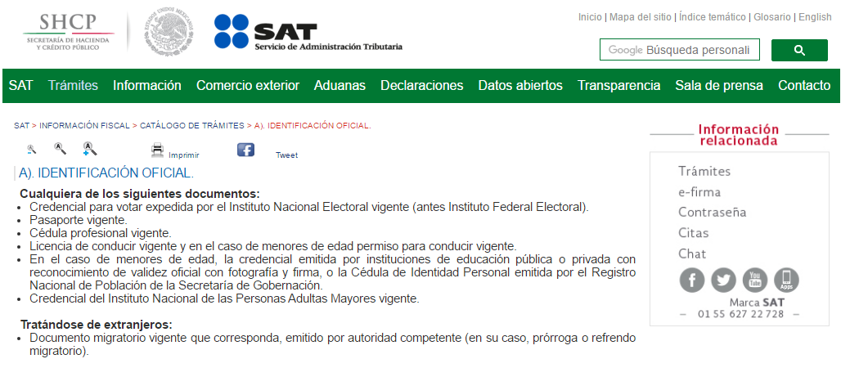
Respecto a la edad, número identificador (OCR) y código de barras bidimensional y cifrado contenidos en las credenciales para votar, se advierte que se trata de elementos de información, control y presentación, de conformidad a lo señalado por el Instituto Nacional Electoral, en la página de Internet Institucional, http://portalanterior.ine.mx/archivos2/portal/credencial/pdf-credencial/ABC_creden ciales_ INE_2015.pdf, como se muestra a continuación, en su parte medular:
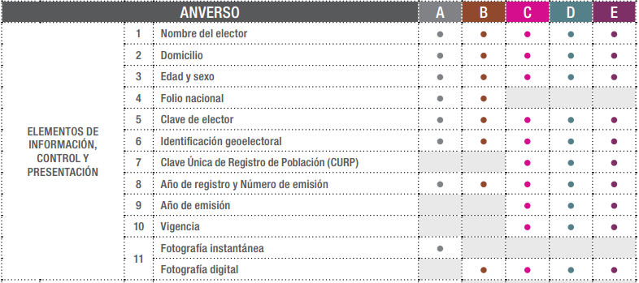
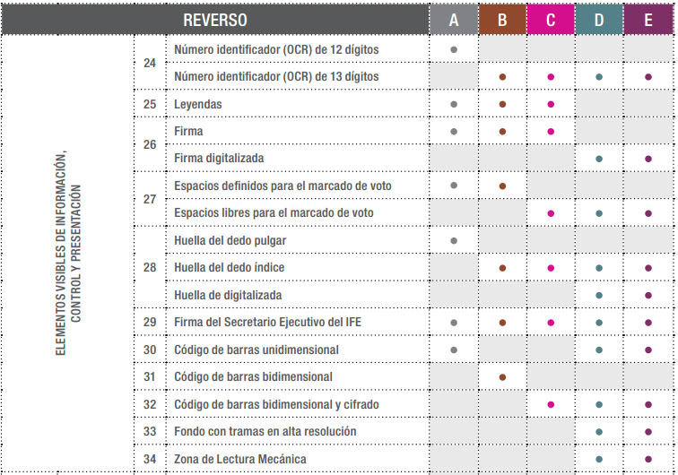
En esa tesitura, en el caso del número identificador (OCR), debe precisarse que éste es generalmente utilizado en la realización de diversas operaciones bancarias y, en algunos casos, como un medio de identificación de las personas, por lo cual, su conocimiento y utilización, concierne únicamente a su titular. En el caso de la edad, se trata de un dato personal sensible que concierne únicamente a su titular, al corresponder a su esfera más íntima. Finalmente por lo que hace al código de barras bidimensional y cifrado, como fue anteriormente mencionado, se trata de un medio de almacenamiento de información, que en el caso de las credenciales para votar, contiene datos e información, utilizada para efectos electorales, misma, que únicamente concierne a las autoridades competentes en la materia y a su propio titular.
Por cuanto hace a las cuentas bancarias y clabes interbancarias es de precisar que dicha información es información confidencial únicamente por lo que concierne a los particulares, y no así del SUJETO OBLIGADO, toda vez que su publicidad abona a la transparencia y a la rendición de cuentas.
En este sentido, es importante precisar que de acuerdo al criterio 11/17 emitido por el Instituto Nacional de Transparencia, Acceso a la Información y Protección de Datos Personales las cuentas bancarias y/o clabe interbancaria de los Sujetos Obligados es información de carácter público.
“Criterio 11/17
Cuentas bancarias y/o CLABE interbancaria de sujetos obligados que reciben y/o transfieren recursos públicos, son información pública. La difusión de las cuentas bancarias y claves interbancarias pertenecientes a un sujeto obligado favorece la rendición de cuentas al transparentar la forma en que se administran los recursos públicos, razón por la cual no pueden considerarse como información clasificada.
Resoluciones:
• RRA 0448/16. NOTIMEX, Agencia de Noticias del Estado Mexicano. 24 de agosto de 2016. Por unanimidad. Comisionado Ponente Joel Salas Suárez.
• RRA 2787/16. Colegio de Postgraduados. 01 de noviembre de 2016. Por unanimidad. Comisionado Ponente Francisco Javier Acuña Llamas.
• RRA 4756/16. Instituto Mexicano del Seguro Social. 08 de febrero de 2017. Por unanimidad. Comisionado Ponente Oscar Mauricio Guerra Ford.” (Sic)
Caso contrario a los particulares, como lo refiere el criterio 10/17 emitido por el Instituto Nacional de Transparencia, Acceso a la Información y Protección de Datos Personales, que es del tenor literal siguiente:
“Cuentas bancarias y/o CLABE interbancaria de personas físicas y morales privadas. El número de cuenta bancaria y/o CLABE interbancaria de particulares es información confidencial, al tratarse de un conjunto de caracteres numéricos utilizados por los grupos financieros para identificar las cuentas de sus clientes, a través de los cuales se puede acceder a información relacionada con su patrimonio y realizar diversas transacciones; por tanto, constituye información clasificada con fundamento en los artículos 116 de la Ley General de Transparencia y Acceso a la Información Pública y 113 de la Ley Federal de Transparencia y Acceso a la Información Pública.
Resoluciones:
RRA 1276/16 Grupo Aeroportuario de la Ciudad de México. S.A. de C.V. 01 de noviembre de 2016. Por unanimidad. Comisionada Ponente Areli Cano Guadiana.
RRA 3527/16 Servicio de Administración Tributaria. 07 de diciembre de 2016. Por unanimidad. Comisionada Ponente Ximena Puente de la Mora.
RRA 4404/16 Partido del Trabajo. 01 de febrero de 2017. Por unanimidad. Comisionado Ponente Francisco Acuña Llamas.” (Sic)
Por otro lado, esta Autoridad precisa, que EL SUJETO OBLIGADO deberá dejar visible lo referente al día y a la hora en los que se realizaron los depósitos bancarios referidos ya que como quedó asentado en líneas precedentes EL SUJETO OBLIGADO asumió poseer la información en dichos términos, con la finalidad de otorgar certeza al particular, además de que favorecen la rendición de cuentas y la transparencia
Consecuentemente, la entrega de documentos, en su versión pública, debe acompañarse necesariamente del Acuerdo del Comité de Transparencia que la sustente, en el que se expongan los fundamentos y razonamientos que llevaron al SUJETO OBLIGADO a testar, suprimir o eliminar datos de dicho soporte documental, ya que no hacerlo implica que lo entregado no es legal ni formalmente una versión pública, sino más bien una documentación ilegible, incompleta o tachada; pues no señalar las razones por las que no se aprecian determinados datos, ya sea porque se testan o suprimen, deja al solicitante en estado de incertidumbre, al no conocer o comprender porque no aparecen en la documentación respectiva, es decir, si no se exponen de manera puntual las razones de ello se estaría violentando desde un inicio el derecho de acceso a la información del solicitante.
En mérito de lo ya expuesto, el Pleno de este Instituto determina que las razones o motivos de inconformidad devienen parcialmente fundadas, toda vez que conforme al estudio realizado se actualiza la causal de procedencia enunciada en la fracción II del numeral 179 de la Ley de Transparencia y Acceso a la Información Pública del Estado de México y Municipios, por lo que se determina REVOCAR la respuesta del SUJETO OBLIGADO y ordenarle la entrega de la información solicitada.
Así, con fundamento en lo prescrito en los artículos 5, párrafos vigésimo, vigésimo primero y vigésimo, segundo fracciones IV y V de la Constitución Política del Estado Libre y Soberano de México; 2, fracción II, 9, 29, 36, fracciones I y II, 176, 178, 179, 181, 185, fracción I, 186 y 188 de la Ley de Transparencia y Acceso a la Información Pública del Estado de México y Municipios, este Pleno:

RESUELVE
PRIMERO. Resultan parcialmente fundadas las razones o motivos de inconformidad planteadas por EL RECURRENTE y analizadas en el Considerando QUINTO de esta resolución.
SEGUNDO. Se REVOCA la respuesta del SUJETO OBLIGADO otorgada a la solicitud de información número 00523/ISSEMYM/IP/2018, en términos del Considerando QUINTO, de la presente resolución, y se le ordena entregue al RECURRENTE, vía el SAIMEX, en versión pública, de lo siguiente:
“Los estados de cuenta en donde se acrediten los pagos realizados por la Universidad Autónoma del Estado de México en el año 2016 por las cantidades referidas por el particular en la solicitud de acceso a la información de mérito.
Debiendo notificar al RECURRENTE el Acuerdo de Clasificación de la información, que apruebe el Comité de Transparencia con motivo de la versión pública.”
TERCERO. Notifíquese al Titular de la Unidad de Transparencia del SUJETO OBLIGADO, para que conforme a los artículos 186 último párrafo y 189 párrafo segundo de la Ley de Transparencia y Acceso a la Información Pública del Estado de México y Municipios, dé cumplimiento a lo ordenado dentro del plazo de diez días hábiles, debiendo informar a este Instituto en un plazo de tres días hábiles siguientes sobre el cumplimiento dado a la presente resolución.
CUARTO. Notifíquese al RECURRENTE la presente resolución.
QUINTO. Hágase del conocimiento al RECURRENTE que de conformidad con lo establecido en el artículo 196 de la Ley de Transparencia y Acceso a la Información Pública del Estado de México y Municipios, podrá impugnarla vía Juicio de Amparo en los términos de las leyes aplicables.
ASÍ LO RESUELVE, POR UNANIMIDAD DE VOTOS, EL PLENO DEL INSTITUTO DE TRANSPARENCIA, ACCESO A LA INFORMACIÓN PÚBLICA Y PROTECCIÓN DE DATOS PERSONALES DEL ESTADO DE MÉXICO Y MUNICIPIOS, CONFORMADO POR LOS COMISIONADOS ZULEMA MARTÍNEZ SÁNCHEZ; EVA ABAID YAPUR; JOSÉ GUADALUPE LUNA HERNÁNDEZ; JAVIER MARTÍNEZ CRUZ Y LUIS GUSTAVO PARRA NORIEGA; EN LA CUADRAGÉSIMA TERCERA SESIÓN ORDINARIA CELEBRADA EL VEINTIDÓS DE NOVIEMBRE DE DOS MIL DIECIOCHO, ANTE EL SECRETARIO TÉCNICO DEL PLENO, ALEXIS TAPIA RAMÍREZ.
Zulema Martínez Sánchez
Comisionada Presidenta
(RÚBRICA)
Eva Abaid Yapur  Comisionada  (RÚBRICA) | José Guadalupe Luna Hernández  Comisionado  (RÚBRICA)
Javier Martínez Cruz  Comisionado  (RÚBRICA) | Luis Gustavo Parra Noriega  Comisionado  (RÚBRICA)
Alexis Tapia Ramírez
Secretario Técnico del Pleno
(RÚBRICA)

Esta hoja corresponde a la resolución de veintidós de noviembre de dos mil dieciocho, emitida en el recurso de revisión número 03812/INFOEM/IP/RR/2018.
YSM/PAG

